Aktea Beach Village 4*

Лето 2012 года

Цены от:
Количество ночей | Тип питания | Стоимость, руб.
7 ночей/8дней | Завтраки | 52072
7 ночей/8дней | Полупансион | 62375
10 ночей/11дней | Завтраки | 68501
10 ночей/11дней | Полупансион | 83260
14 ночей/15дней | Завтраки | 87118
14 ночей/15дней | Полупансион | 107724
*Цена указана за 2-х человек

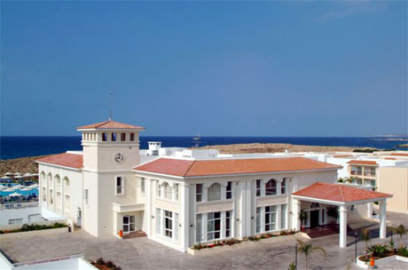

Контактная информация
Телефон | + 357 23 845000
Факс | + 357 23 845001
E-mail | reservations@akteabeach.com
Сайт: | http://www.akteabeach.com/

Тип гостиницы: Апарт-отель

Расположение: 2-я линия, Пляжный

Транспортная доступность:
Близость к аэропорту - Далеко (> 40 км)

Об отеле:

Месторасположение:
Отель находится в 2 км от центра Айа-Напы.

Количество номеров:
148

Типы номеров:
Аппартаменты, студио.

Описание номеров:
- ванная/душ;
- туалет;
- фен;
- балкон;
- телефон.

Инфраструктура отеля:
- конференц-зал;

Сервис:
- магазины;
- гараж;
- парковка;
- прачечная.

Развлечения и спорт:
- открытый бассейн;
- бассейн с подогревом;
- водные развлечения и спорт;
- джакузи;
- массаж;
- сауна;
- живая музыка;
- развлекательные программы;
- аэробика;
- бильярд;
- теннисный корт;
- настольный теннис;
- тренажерный зал.

Для детей:
- детский бассейн;
- игровая площадка;
- мини клуб;
- няня.

Рестораны, бары:
- бар;
- ресторан.

Пляж:
Песочный пляж в 200 м от отеля.

